**Op het ritme van jouw eigen vibe**

**Deze hoofdtelefoon heeft als ‘equalizer’ een streepje voor.**

***Wedemark, 1 oktober 2024* – De Sennheiser MOMENTUM 4 Wireless Pride Edition versterkt de spirit van inclusie, diversiteit en gelijkheid via muziek.**

**Het momentum voor aanvaarding**

Geïnspireerd door de kracht van verandering die muziek biedt, is de Sennheiser MOMENTUM 4 Wireless-hoofdtelefoon nu verkrijgbaar in een extra kleurstelling om de missie van de GLAAD-organisatie (Gay & Lesbian Alliance Against Defamation) te ondersteunen: de discriminatie tegenover de LGBTQ+ community aanpakken! Zo wil deze hoofdtelefoon die unieke stemmen versterken, en ervoor zorgen dat ze correct weergegeven worden in de media.

Het design van de hoofdtelefoon combineert de emblematische regenboogkleuren met het strakke silhouet van de MOMENTUM 4. Daarmee geeft hij de dragers een vriendelijk steuntje telkens die een diepe duik in hun favoriete muziek willen nemen. Het reisetui wordt gesierd door soortgelijke accenten – een eerbetoon aan Gilbert Baker die in 1978 pionier van de regenboogvlagbeweging was, en de wortels en evolutie ervan later cultiveerde tot het symbool dat ze vandaag is.

*“Voor zovelen binnen de LGBTQ+ community waren hun favoriete artiesten de soundtrack van ontdekking, een weg naar aanvaarding en een platform voor gelijkheid”, zegt Christian Ern, Sennheiser Principal Product Manager. “We zijn doorheen het jaar trotse sponsors van GLAAD en hun voortdurende inzet voor een faire vertegenwoordiging in de media, en kunnen deze gemeenschappelijke waarden ondersteunen via het meest inspirerende medium ter wereld: de muziek.”*

De hardware zelf behoudt alle functies en de geluidskwaliteit die van de MOMENTUM-serie de favoriet van audio- en technologiefans maakten. Het merk Sennheiser sloot een partnership met GLAAD, en deelt GLAADs passie voor de muziekindustrie en hun engagement om vooroordelen te bestrijden.

**Meer dan muziek**

In de Sennheiser MOMENTUM 4 Pride Edition-campagne zal ook een duet te zien zijn van getalenteerde modellen uit de LGBTQ+ community, dat de authenticiteit en empowerment weerspiegelt waar het allemaal om draait. Alle MOMENTUM 4 Wireless-modellen beschikken over geavanceerde prestaties en aanpassingsmogelijkheden via de gratis Smart Control-app (App Store en Google Play). De MOMENTUM 4 Wireless Pride Edition-kleurversie is nu exclusief verkrijgbaar bij sennheiser-hearing.com en Amazon.com, voor een aanbevolen verkoopprijs van 369,95 USD.

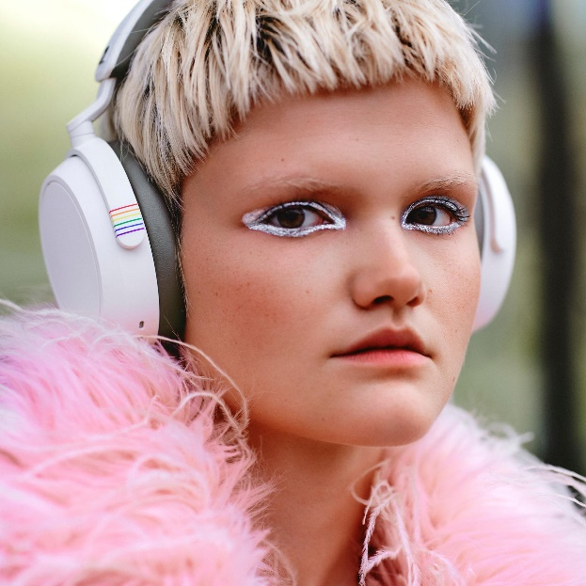 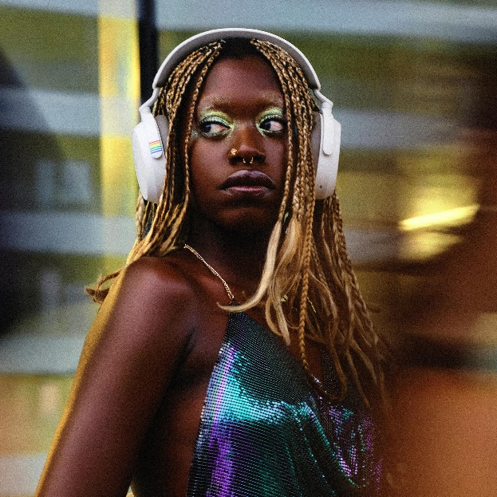

**Over Sonova Consumer Hearing**  
Sonova Consumer Hearing biedt premium hoofdtelefoons aan – voornamelijk in het echt draadloze segment – evenals audiofiele hoofdtelefoons, hooroplossingen en soundbars onder het merk Sennheiser. Het bedrijf is onderdeel van de Sonova Group, een wereldleider op vlak van innovatieve hoorzorgoplossingen met hoofdkwartier in Zwitserland en wereldwijd meer dan 17.000 werknemers.